一、实验记录

1. 编辑WINDOW处理代码，每1小时计算5小时每个账号的平均交易金额

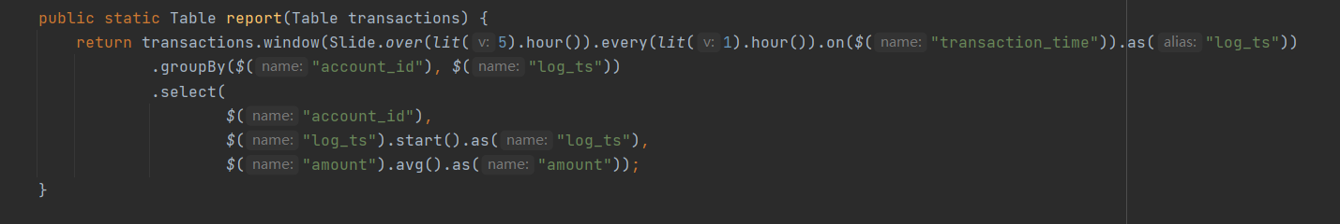

1. 在本地UBUNTU环境下进行DOCKER打包，运行，在FLINK DASHBOARD中可看到已经生成记录

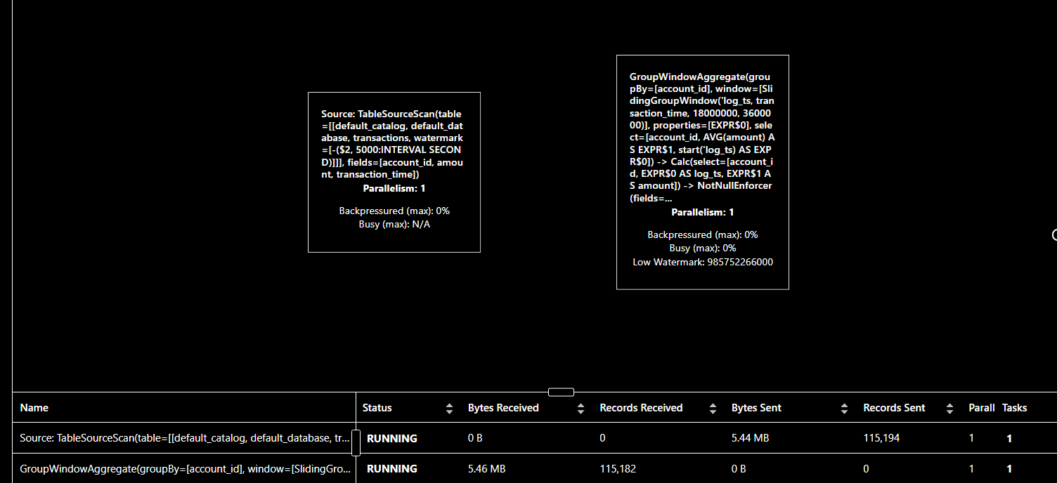

1. 同时在MYSQL中可看到生成的spend_report记录

